**SEGUICI**

*PRESEPI DI NAPOLI E QUARTIERI SPAGNOLI*

*MERCATINI DI NATALE 2024*

**1 DICEMBRE 2024 IN GIORNATA**

**TRATTAMENTO COME DA PROGRAMMA**

**€ 55 p.p**

LA QUOTA COMPRENDE

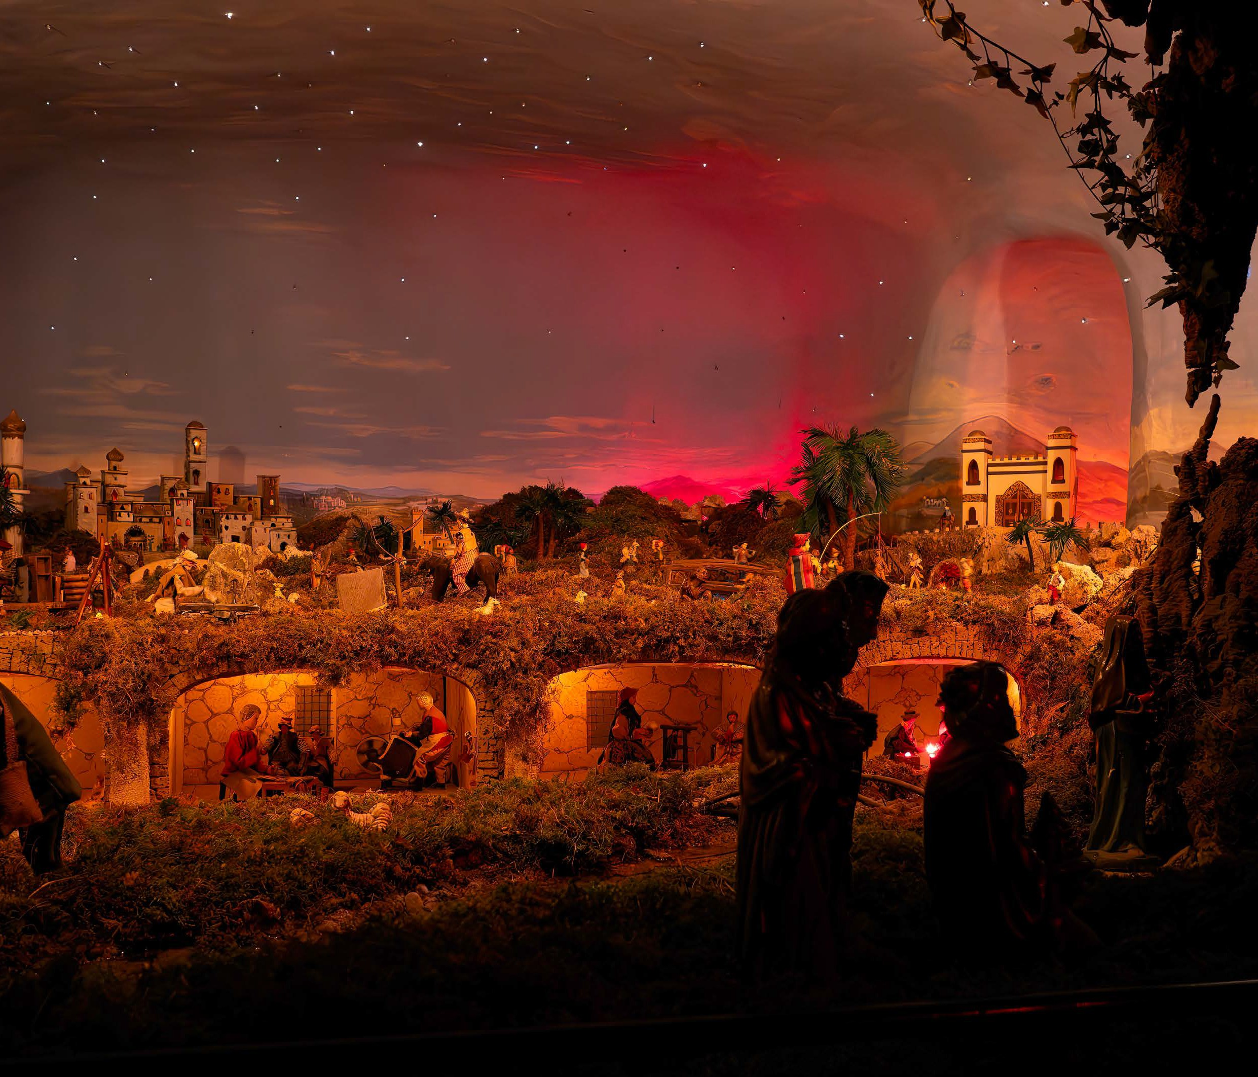

**VIAGGIO**

**IN BUS**

* Bus G.T. accuratamente sanificato, impianto di climatizzazione con sistemi filtranti e funzione antivirale, visita guidata, accompagnatore, assicurazione medico- bagaglio

LA QUOTA NON COMPRENDE

* Ingressi dove previsti, auricolari, mance e facchinaggio; tutto quanto non espressamente indicato alla voce “la quota comprende”



PRESEPI DI NAPOLI E QUARTIERI SPAGNOLI MERCATINI DI NATALE 2024

Raduno dei partecipanti a Roma Piazzale Ostiense, sistemazione in Bus G.T. e partenza per Napoli Arrivo e visita guidata del Quartiere Spagnoli: con un labirinto di vicoli stretti e strade approssimativamente acciottolate, zeppe di piccoli negozi, barbieri e bar scarsamente illuminati, il Quartiere Spagnoli è uno dei quartieri più suggestivi di Napoli. Costruito per ospitare le truppe durante l’occupazione spagnola, il quartiere storico brulica ancora di vita, con la biancheria colorata che sventola dai balconi, i residenti che sorseggiano un caffè espresso sulla soglia di casa e le motociclette che sussultano a tutte le ore del giorno e la notte. Il Quartiere Spagnoli è ancora una delle zone più caratteristiche di Napoli e costituisce un’aggiunta unica a un itinerario turistico. Oltre ad offrire uno sguardo unico sulla vita quotidiana della città, ospita monumenti come la chiesa barocca di Santa Maria degli Angeli e il settecentesco Palazzo Serra di Cassano. Trasferimento nel centro storico e pranzo libero tra i tanti ristoranti e pizzerie del posto. Pomeriggio dedicato alla visita guidata del centro storico che si snoda tra strade, vicoli e piazze come piazza del Gesù, ombelico della città di Napoli, per poi attraversare quella che è conosciuta nel mondo come Spaccanapoli, caratterizzata da una vera e propria insula sacra, con le chiese del Gesù Nuovo e Santa Chiara. Una visita alla scoperta della nascita e la storia della città di Napoli, partendo dalla storia della nostra fondatrice, la sirena Partenope, che scelse il nostro mare come suo ultimo viaggio. Attraversando la città racconteremo dei Re che scelsero Napoli come loro regno, fino a farla diventare capitale. Andremo alla scoperta di luoghi antichi e avvolti dal mistero, e passeggeremo sino ad arrivare nella via dei presepi, via San Gregorio Armeno luogo dove è natale tutto l’anno. Tempo libero per lo shopping. Partenza per il rientro in sede.

Per motivi tecnici l’ordine delle visite potrebbe essere modificato